**14**

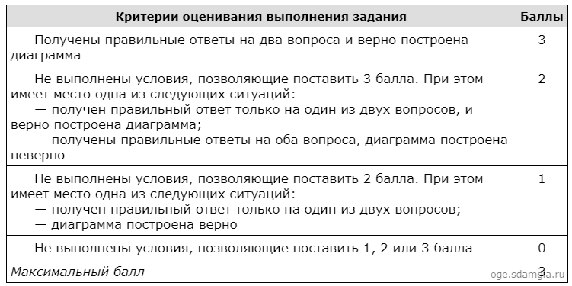  
  
  
**Решение**  
1.  В ячейку Н2 запишем формулу, которая определяет, сколько всего учеников любят алгебру: **=СЧЁТЕСЛИ(D2:D219; "алгебра")**.

2.  Для ответа на второй вопрос в столбце G для каждого учащегося запишем его оценку за любимый предмет, если он учится в 7 классе, и 0 в обратном случае. В ячейку G2 запишем формулу **=ЕСЛИ(C2=7;Е2;0)**. Скопируем формулу во все ячейки диапазона G2:G219. Далее, чтобы определить количество учащихся, у которых оценка за любимый предмет 3, запишем в ячейку I1 формулу **=СЧЁТЕСЛИ(G2:G219;"3")**. Сосчитаем количество учеников 7 класса. В ячейку I2 запишем формулу **=СЧЁТЕСЛИ(С2:С219;7)**. Выразим полученное значение в процентах от общего числа учеников. Результат запишем в ячейку НЗ: **=I1*100/I2** Возможны и другие варианты решения, например с использованием сортировок, фильтров и т. д.

3.  В ячейку J2 вставим формулу **=СЧЁТЕСЛИ(D2:D219; "русский язык")**, в ячейку J3 вставим формулу **=СЧЁТЕСЛИ(D2:D219; "литература")**, в ячейку J4 вставим формулу **=СЧЁТЕСЛИ(D2:D219; "физкультура")**. Теперь построим по полученным значениям круговую диаграмму, подпишем сектора.

Ответ: 1) 25; 2) 35,14.